  МЧС РОССИИ  ГЛАВНОЕ УПРАВЛЕНИЕ  МИНИСТЕРСТВА РОССИЙСКОЙ ФЕДЕРАЦИИ  ПО ДЕЛАМ ГРАЖДАНСКОЙ ОБОРОНЫ, ЧРЕЗВЫЧАЙНЫМ СИТУАЦИЯМ И ЛИКВИДАЦИИ  ПОСЛЕДСТВИЙ СТИХИЙНЫХ БЕДСТВИЙ  ПО ДОНЕЦКОЙ НАРОДНОЙ РЕСПУБЛИКЕ  (Главное управление МЧС России  по Донецкой Народной Республике)  управление надзорной деятельности и профилактической работы  отдел надзорной деятельности и профилактической работы городского округа Харцызск  ул. Филатова, д. 7, г. Харцызск, 286709  Телефон: +7(856) 574-66-30  E-mail: gpn_hrz@80.mchs.gov.ru  03.02.2025 № ИВ-583-4-12-40  На № ______ от ________ | Начальникам структурных подразделений Главного управления

Об усилении работы по предупреждению
пожаров и гибели детей на них

На территории Российской Федерации в 2024 году на пожарах погибло 362 несовершеннолетних ребенка в 70 субъектах Российской Федерации, в том числе на территории Донецкой Народной Республики погибло 2 ребенка. По сравнению с 2023 годом количество гибели детей на пожарах в 2024 году увеличилось на 64 случая. На территории городского округа Харцызск за прошедшие 2024 и 2023 гг. детской гибели на пожарах зафиксировано не было.
Случаи пожаров, на территории Донецкой Народной на которых погибли дети в 2024 г Республике произошли:
03.02.2024 года в пгт. Новотроицкое Волновахского муниципального округа произошел пожар в частном жилом доме в результате, которого погиб мальчик 2015 г.р. и пострадали девочки 2006 и 2008 г.р.
14.02.2024 года в с. Коммунаровка Старобешевского муниципального округа в результате пожара в частном жилом доме погибла девочка 2015 года рождения и женщина 1942 года рождения.
Причина пожаров в обоих случаях стала шалость погибших детей с огнем.

Начальник отдела надзорной деятельности и
профилактической работы г.о. Харцызск
управления надзорной деятельности и
профилактической работы ГУ МЧС России
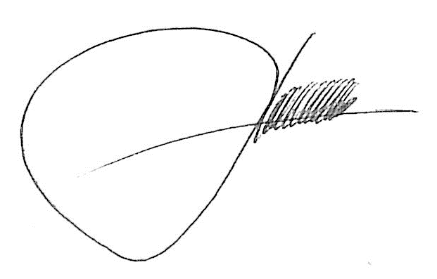по Донецкой Народной Республике
капитан внутренней службы М.И. Тарасенко

